Allgemeines – Auto-Parts 41 – Webseite

Farbpalette:
Primär:
#ec7f01 – kräftiges Orange für Buttons, Highlights, Links
Sekundärfarben:
#2b2b2b – Dunkelgrau Für Hintergrund oder Texte
#fffff – weiß für Lesbarkeit und Kontrast
#bdbdbd – Hellgrau für dezente Akzente und Trennlinien
#e7e4dc – Beige Ersatzfarbe

Schriftart:
Klare, moderne Schrift: EB Garamond
Poppins | 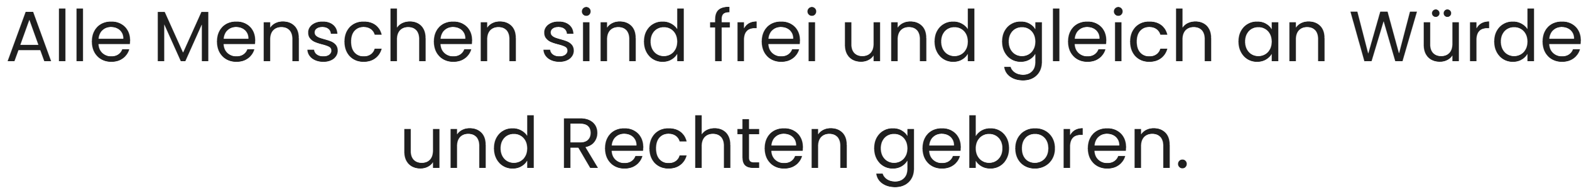
Roboto | 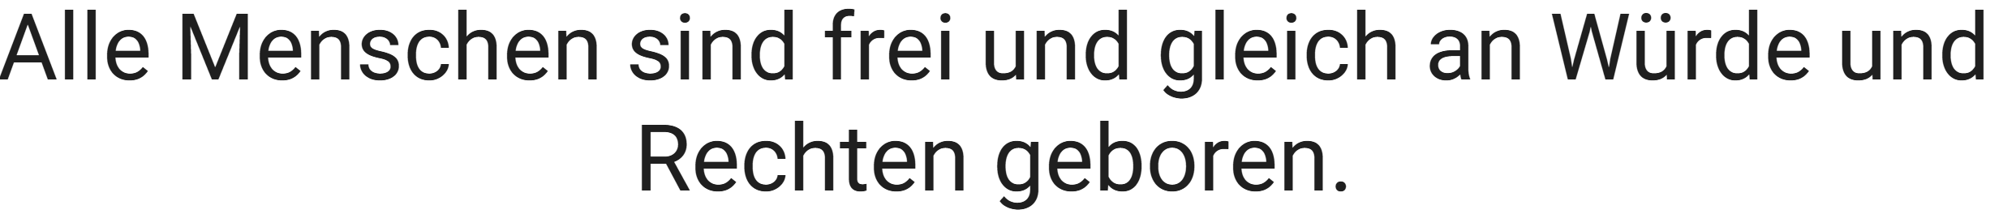
Montserrat | 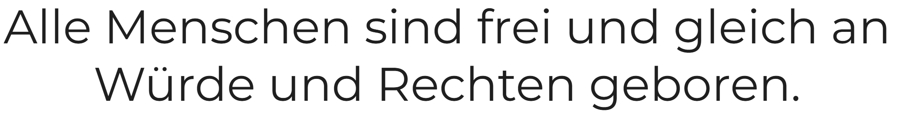
Lato | 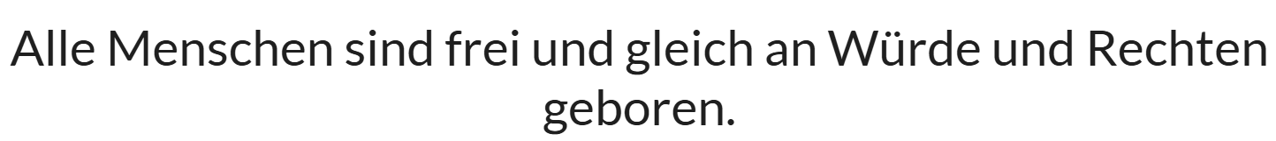
Nunito Sanas | 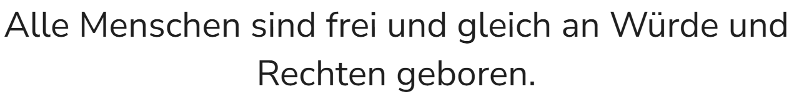
Forum | 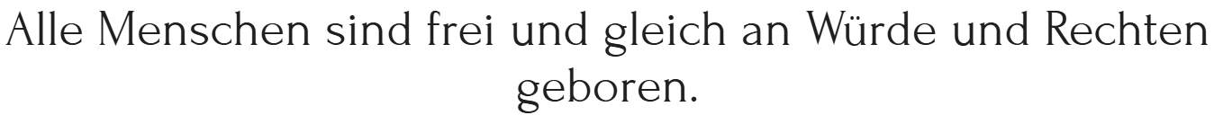
Barlow | 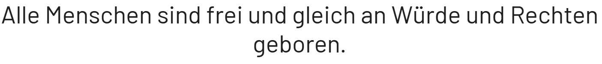
EB Garamond | 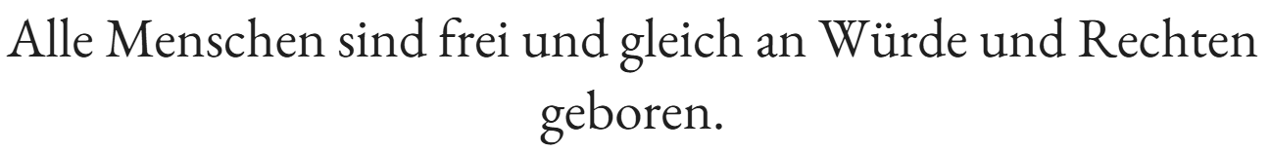
Noto Sans

+
Kontaktiere uns!
Whatsapp-logo

Logo
Navbar
Startseite Service Partner Karriere Über uns Kontakt
Standorte

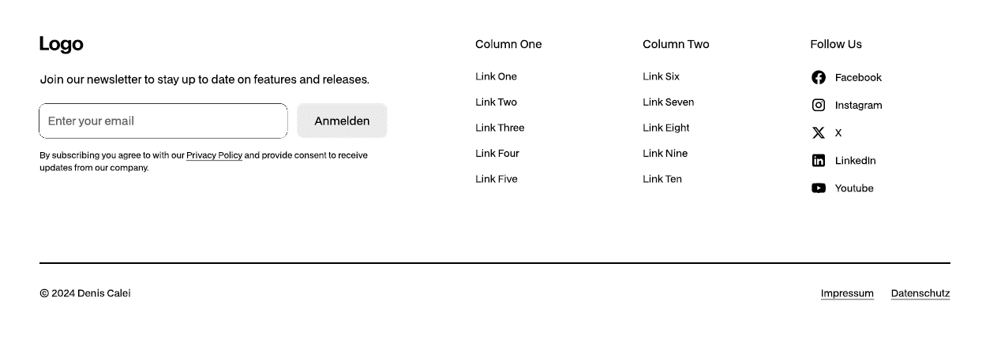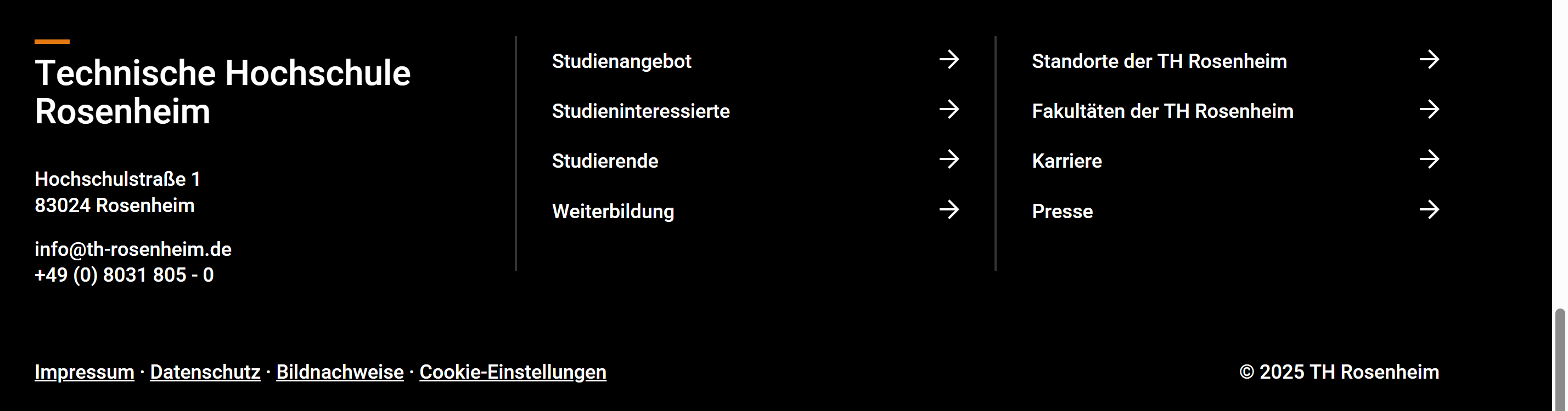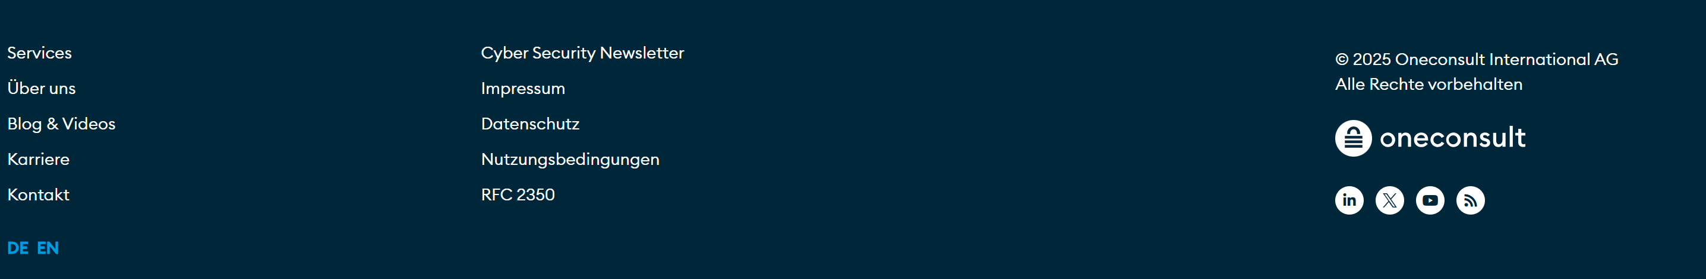
Footer
Like Instagram

Nach oben button
STARTSEITE

Logo
Navbar
Startseite Service Partner Karriere Über uns Kontakt

Verschiedene Hover Möglichkeiten ansehen
Großes Bild mit Text
Beispiele: Herzlich Willkommen!
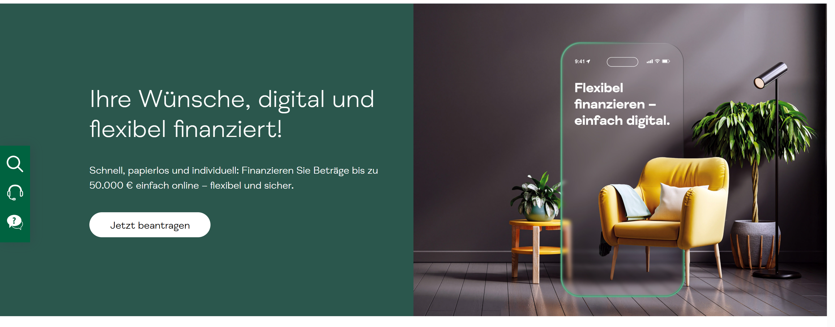
Service/ Leistungen
In 3 Spalten
Autoteile für alle / Lieferung 2x täglich / Central
Bild Heimsheim
Unser Standort Heimsheim
Alle Informationen
Google Maps Apple Maps Google Bewertung
Unser Standort Rosenheim
Alle Informationen
Google Maps Apple Maps Google Bewertung

Bild Rosenheim
Slide mit Logo unserer Partner!
durchlaufend
In 4 Schritten zu deiner Bestellung Post!
Folgst du uns schon auf Instagram!

Instagram Beitrag
Footer!
Eventuell Kundenreferenzen!

